**Poniedziałek 29.03**

1. **Zabawa graficzna „Pisanka (PP I 7, IV 8)**

Rodzic wycina z grubszej kartki kształt jajka (ok.7 cm). Będzie to szablon do odrysowywania przez dziecko. Dziecko odrysowuje 12 sztuk i koloruje tak by powstały pary takich samych pisanek (czyli 6 różnych wzorów, w każdym z nim 2 jajka ;)). Na koniec pisanki należy wyciąć, przydadzą się w kolejnej zabawie.

Ważne, żeby wszystkie pisanki powstały na takiej samej kartce (tak by po odwróceniu były identyczne).

Przykład:

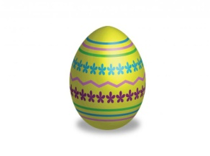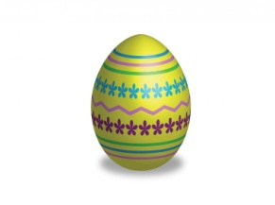

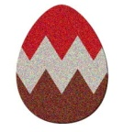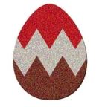

**2. Zabawa dydaktyczna „Po co Frankowi farby” (PP IV 2, IV 4)**

Wprowadzenie litery f: małej i wielkiej, drukowanej i pisanej na podstawie słowa farby.

Wujek Franek zaprosił Olka i Adę do zabawy. Przyniósł kolorowe farbki i zadał zagadki. Pomożecie Olkowi i Adzie je rozwiązać??

* Mieszanie kolorów

Rodzic ma słoiki z roztworami farb: żółtej czerwonej i niebieskiej, oraz puste słoiki. Prosi dziecko aby przypomniało mu, jakie kolory powstają przez zmieszanie farb:

- żółtej i niebieskiej(zielony)

- niebieskiej i czerwonej(fioletowy)

- czerwonej i żółtej (pomarańczowy)

Rodzic po każdej uzyskanej odpowiedzi miesza farby w tych kolorach i sprawdza poprawność odpowiedzi. Do czego przed świętami mogę się przydać farbki??

* Analiza i synteza słuchowa słowa farby

- dzielenie słowa farby na sylaby na głoski

- co słyszycie na początku słowa farby?

- podawanie przykładów słów rozpoczynających się głoską f(fajka, flaga, foka), mających ją w środku(agrafka, delfin, perfumy…), oraz na końcu (elf, kilof, traf…)

- z ilu głosek składa się słowo farby?

* Budowanie schematu słowa farby
* **4.** Podawanie imion zaczynających się głoską f(Franek, Filip, Felicja…)
* **5.** Analiza i synteza słuchowa imienia Franek

- dzielenie imienia na sylaby, na głoski, budowanie jego schematu

* Umieszczenie poznanych liter: f, F, a, r, m, n, b, e, y, k pod schematami słów farby, Franek. Odczytywanie wyrazów: farby, Franek
* Kolorowanie liter f, F na niebiesko (spółgłoska) - fragment gazety
* Pokaz prawidłowego kreślenia Liter f, F

- kreślenie Lier f, F na podłodze, , na plecach rodzica……

- samodzielne pisanie liter f, F (karta pracy)

1. **Zabawy przy piosence „Koszyczek dobrych życzeń” (IV 7)**

Koszyczek dobrych życzeń (sł. i muz. K. Gowik)

1. Siedzi biały cukrowy baranek w wielkanocnym koszyku,

a z barankiem gromada pisanek –dużo śmiechu i krzyku.

Dwie kiełbaski pachnące są, sól i pieprz, by był pyszny smak.

Dziwi się biały baranek: O! Kto to wszystko będzie jadł??

Ref.: Mama, tata, siostra, brat –każdy coś z koszyczka zjadł,

a to taki jest koszyczek pełen dobrych życzeń.

Gdy marzenia spełnić chcesz, coś z koszyczka szybko bierz!

I życz szczęścia, pomyślności, a na święta dużo gości!

1. Dawno temu prababcia tak samo koszyk przygotowała.

Był baranek i dużo pisanek, i kiełbaska niemała.

Ja to dobrze już teraz wiem, że koszyczek przemienia świat,

lecz babcia z dziadkiem dziwili się: kto to wszystko będzie jadł??

Ref.: Mama, tata...

1. Kiedyś ja przygotuję koszyczek, aby spełniał życzenia.

Od pisanek kolory pożyczę, od baranka marzenia.

I tak zawsze już będzie wciąż, że w koszyczku pyszności są,

a mamy i babcie, i ciocie też z życzeniami dają go.

* Po wysłuchaniu piosenki porozmawiajcie o jej treści

- o czym jest piosenka?

- co wkładamy do koszyczka?

- czego możemy życzyć bliskim?

- co z koszyczka lubisz najbardziej?

- co jeszcze można włożyć do koszyczka?

Zaplanujcie, jak w tym roku ozdobicie pisanki, ozdobicie koszyczek ☺

* Do drugiego słuchania piosenki przygotujcie proste instrumenty perkusyjne (mogą być łyżki, pokrywki, klocki, dłonie).

Ważne, żeby wszyscy uczestnicy zabawy mieli jakiś instrument.

Można wystukiwać rytm wspólnie lub podzielić się na zwrotki (refren wspólnie)

* Przy trzecim słuchaniu próbujemy wspólnie śpiewać piosenkę (refren)

1. **Zabawa dydaktyczna „Wielkanocne memory” (PP IV 9)**

Do tej zabawy wykorzystujemy pisanki wykonane wcześniej.

Wszystkie jajka układamy na stole/dywanie rysunkami do dołu.

Gracz odwraca 2 wybrane pisanki, jeśli są takie same – zabiera i gra dalej, jeśli nie – odwraca z powrotem a grę kontynuuje kolejny gracz. Wygrywa ten kto zebrał więcej par i ten, kto nie oszukiwał i nie płakał po przegranej ;)